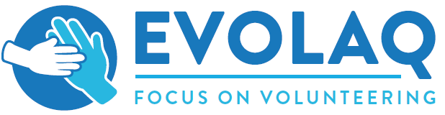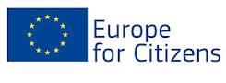
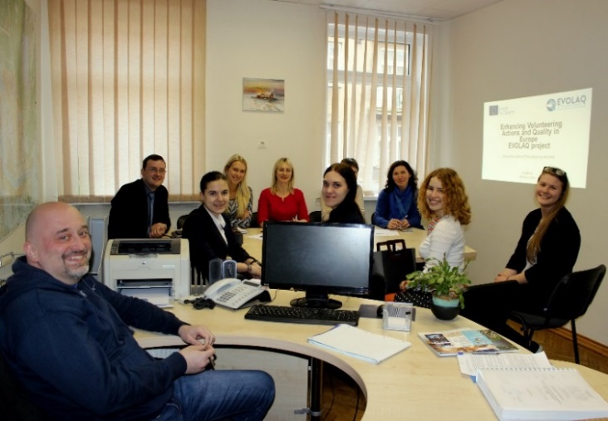
Daugavpils pilsētas dome kopā ar Norrkoppingas pašvaldību Zviedrijā (vadošais partneris) realizē Eiropas Savienības „Eiropa pilsoņiem” programmas 2.darbības „Demokrātiskā iesaistīšanās un sabiedriskā līdzdalība” projektu “Kvalitatīva brīvprātīgā darba veicināšana Eiropā” („Enchancing
volunteering actions and quality in Europe” EVOLAQ). Projektā ir iesaistīti 8 partneri no 7 valstīm: Itālijas, Zviedrijas, Vācijas, Latvijas, Austrijas, Horvātijas, Somijas.
Projekta mērķis ir palielināt zināšanu līmeni par brīvprātīgo darbu Eiropā, paaugstināt
iedzīvotāju iesaistīšanās līmeni, kā arī dalīties pieredzē ar Eiropas pilsētām – kā atbalstīt brīvprātīgo darbu. Eiropas brīvprātīgā darba veicināšanas nolūkos tiks organizēti 9 starptautiski pasākumi, kuros tiks izmantotas dažādas darba metodes.
30.martā Daugavpils pilsētas domes Attīstības departamentā notika projekta pirmā
vietējās darba grupas tikšanās ar mērķi apzināt brīvprātīgo kustību Daugavpils pilsētā. Darba grupā piedalījās pārstāvji no Attīstības departamenta, Jaunatnes departamenta, studenti no Daugavpils Universitātes un pārstāvji no Daugavpils Universitātes Karjeras un iniciatīvu atbalsta centra (KIAC) un skolēni no Daugavpils krievu vidusskolas-liceja un Daugavpils 3.vidusskolas. Darba grupas pārstāvji dalījās ar saviem stāstiem par viņu pieredzi brīvprātīgajā darbā un turpmākiem plāniem, tika izrunāti projekta uzdevumi un idejas, apspriesta projekta atklāšanas tikšanās projekta koordinatoriem Austrijā, Lincas pilsētā.

Informāciju apkopoja:
Ingrīda Makņa
Daugavpils pilsētas domes
Attīstības departamenta
Stratēģiskās plānošanas un
Starptautisko sakaru nodaļas
Ārējo sakaru organizatore
ingrida.makna@daugavpils.lv

